Ad Gloriam
Potezna strateška igra na tabli za 2 igrača

Specifikacija zahteva

Verzija 1.0
Pregled izmena
Datum | Verzija | Opis | Autor
05.04.2017 | 1.0 | Inicijalna verzija | Stevica Stojković 15426,  Marko Vučković 15473

Sadržaj
1. Cilj dokumenta 5
2. Opseg dokumenta 5
3. Reference 5
4. Pregled slučajeva korišćenja 5
5. Profili korisnika 8
5.1 Posetilac sajta 8
5.2 Igrač 8
5.3 Game artist 8
5.4 Moderator sajta 8
5.5 Administrator 8
6. Opis slučajeva korišćenja 8
6.1 Igranje protiv računara 8
6.2 Igranje na istom računaru 9
6.3 Igranje u lan mreži 9
6.4 Igranje preko interneta 10
6.5 Komunikacija tokom igre 11
6.6 Prilagođavanje korisničkog interfejsa 11
6.7 Registrovanje 12
6.8 Prijavljivanje 13
6.9 Novosti i obaveštenja 13
6.10 Online uputstvo 14
6.11 Pregled skinova i tema 14
6.12 Preuzimanje klijenta 14
6.13 Preuzimanje tema i skinova 15
6.14 Slanje izveštaja o greškama 15
6.15 Slanje sugestija 16
6.16 Slanje nekategorizovanih poruka 16
6.17 Kreiranje naloga 17
6.18 Ažururanje naloga 17
6.19 Arhiviranje i brisanje naloga 18
6.20 Postavljanje vesti 18
6.21 Ažuriranje vesti 19
6.22 Arhiviranje i brisanje vesti 19
6.23 Uživo ćaskanje na sajtu 19
6.24 Slanje tema i skinova 20
6.25 Odobravanje tema i skinova 20
6.26 Odabir moderatora 21
7. Dodatni zahtevi 21
7.1 Funkcionalnost 21
7.2 Upotrebivost 21
7.3 Pouzdanost 21
7.4 Performanse 22
7.5 Podrška i održavanje 22
7.6 Ograničenja 22

Specifikacija zahteva

Cilj dokumenta
Cilj ovog dokumenta je specifikacija zahteva u pogledu detaljnog opisa slučajeva korišćenja PeNcIL portala.

Opseg dokumenta
Dokument se odnosi na Ad Gloriam projekat koji će biti razvijen od strane tima Bellum Gerere. Ad Gloriam predstavlja poteznu stratešku igru na tabli za 2 igrača i veb reprezentaciju. Namena sistema je igranje preko interneta, povezivanje igrača i online podrška.

Reference
Spisak korišćene literature:
- Ad Gloriam – Predlog projekta, SWE-Ad Gloriam-01, V1.0, 2017, Bellum Gerere.
- Ad Gloriam – Planirani raspored aktivnosti na projektu, V1.0, 2017, Bellum Gerere.
- Ad Gloriam – Plan realizacije projekta, V1.0, 2017, Bellum Gerere.
- Ad Gloriam – Vizija sistema, V1.0, 2017, Bellum Gerere.

Pregled slučajeva korišćenja
Osnovni UML dijagram koji prikazuje korisnike i slučajeve korišćenja Ad Gloriam portala prikazan je na sledećoj slici:

Igrač može biti posetilac sajta što uključuje druge slučajeve korišćenja.
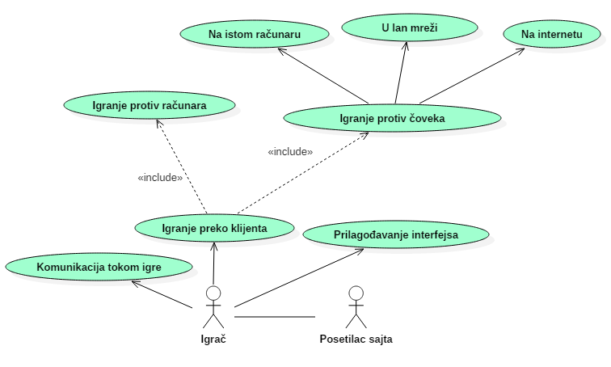
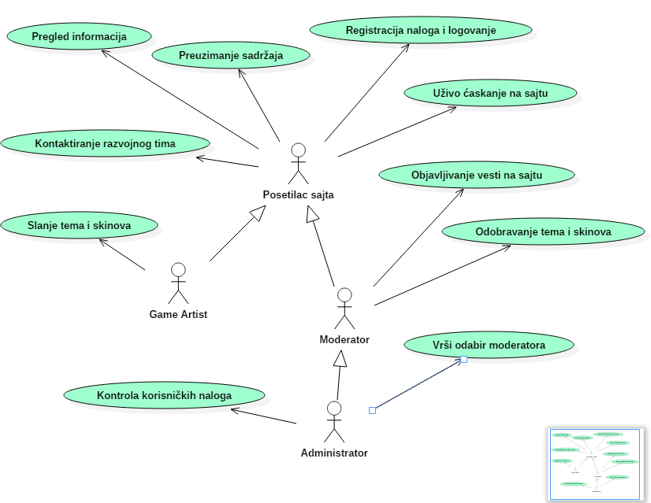
Detaljni dijagram za slučaj korišćenja pregled informacija dat je na sledećoj slici.
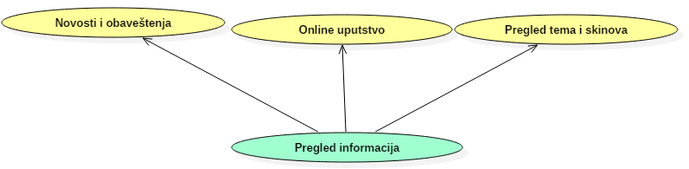

Detaljni dijagram za slučaj korišćenja preuzimanje sadržaja dat je na sledećoj slici.
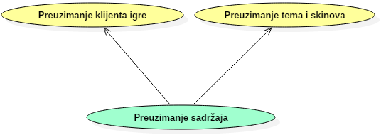
Detaljni dijagram za slučaj korišćenja kontaktiranje razvojnog tima dat je na sledećoj slici.
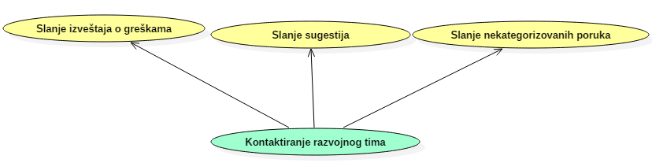
Detaljni dijagram za slučaj korišćenja kontrola korisničkih naloga dat je na sledećoj slici.
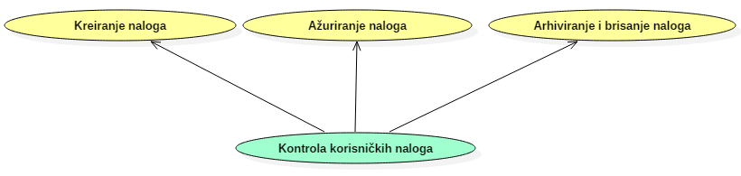
Detaljni dijagram za slučaj korišćenja objavljivanje vesti na sajtu dat je na sledećoj slici.
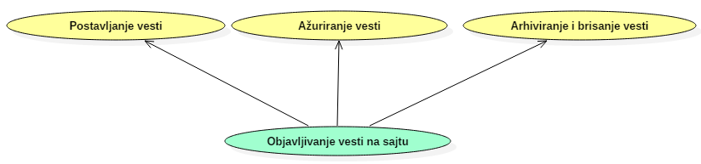

Profili korisnika
Identifikovani su sledeći profili korisnika sistema Ad Gloriam:

Posetilac sajta
Posetilac portala je osnovni profil korisnika koji sa najmanjim skupom funkcionalnosti na raspolaganju. Korisnici ovog tipa pristupaju sajtu u cilju pregleda informacija koje su na njemu prezentovane kao i preuzimanja sadržaja sa sajta, korisnici ovog tipa mogu takođe da se prijavljuju na sajt, tj. da kreiraju naloge. Pristup sajtu u ulozi posetioca je slobodan, tj. ne zahteva prethodno prijavljivanje na sajt.

Igrač
Igrač je profil korisnika koji igra igru sa drugim igračima, igra protiv računarski kontrolisanog igrača, aktvno učestvuje u unapređivanju igre tako što prijavljuje greške i šalje primedbe i sugestije razvojnom timu preko odgovarajuće forme na sajtu. Igrač mora da ima registrovan nalog na sajtu da bi mogao da ogra preko interneta. Igrač može da bude posetilac sajta.

Game artist
Game artist je profil korisnika koji ima mogućnost da kreira novi dizajn za igru, tj. teme i skinove i prosleđuje ih moderatorima sajta. Game artist ima sve privilegije koje ima i posetilac sajta.

Moderator sajta
Moderator sajta je osoba zadužena za ažuriranje vesti na sajtu, ažuriranje download sekcije, kao i odobravanje tema i skinova poslatih od strane game artist-a.

Administrator
Administrator je specijalni profil korisnika koji ima pristup svim funkcionalnostima sajta. Administratorski profil je uveden kako bi se obezbedila što veća fleksibilnost u pogledu upravljana samim sajtom.

Opis slučajeva korišćenja

Igranje protiv računara
Kratak opis:
Mogućnost da igrači igraju protiv računarski kontrolisanog igrača.
Akteri:
Igrač.
Preduslovi:
Nema.
Osnovni tok:
- Korisnik pokreće klijentsku aplikaciju.
- Bira opciju igranja protiv računarski kontrolisanog igrača.
- Kreće tok igre.
Izuzeci:
Nema.
Posledice:
Korisnik igra protiv računarski kontrolisanog igrača.

Igranje na istom računaru
Kratak opis:
Mogućnost da igrači igraju jedan protiv drugog na istom računaru.
Akteri:
Igrač.
Preduslovi:
Nema.
Osnovni tok:
- Korisnik pokreće klijentsku aplikaciju.
- Bira opciju igranja hot seat iz menija multiplayer.
- Kreće tok igre.
Izuzeci:
Nema.
Posledice:
Korisnik igra protiv drugog igrača na istom računaru.

Igranje u lan mreži
Kratak opis:
Mogućnost da igrači igraju jedan protiv drugog u lan mreži.
Akteri:
Igrač.
Preduslovi:
Neophodno je da korisnik bude konektovan u lan mreži.
Osnovni tok:
- Korisnik pokreće klijentsku aplikaciju.
- Bira opciju igranja lan iz menija multiplayer.
- Pridružuje se već kreiranim igrama u lan mreži ili kreira svoju.
- Kreće tok igre.
Izuzeci:
Nema.
Posledice:
Korisnik igra protiv drugog igrača u lan mreži.

Igranje preko interneta
Kratak opis:
Mogućnost da igrači igraju jedan protiv drugog preko interneta.
Akteri:
Igrač.
Preduslovi:
Neophodna je internet konekcija.
Osnovni tok:
- Korisnik pokreće klijentsku aplikaciju.
- Bira opciju igranja preko interneta iz menija multiplayer.
- Pridružuje se već kreiranim igrama preko interneta ili kreira svoju.
- Kreće tok igre.
Izuzeci:
Nema.
Posledice:
Korisnik igra protiv drugog igrača preko interneta.
Dijagram sekvence:
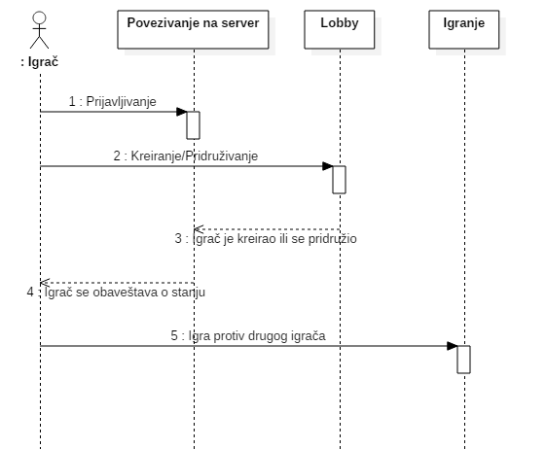

Komunikacija tokom igre
Kratak opis:
Mogućnost da igrači razmenjuju poruke tokom igre.
Akteri:
Igrač.
Preduslovi:
Neophodna je internet konekcija ili lan konekcija i da su igrači u igri.
Osnovni tok:
- Igrač šalje poruku drugom igraču.
- Poruka se prikazuje drugom igraču.
Izuzeci:
Nema.
Posledice:
Korisnici razmenjuju poruke tokom igre.

Prilagođavanje korisničkog interfejsa
Kratak opis:
Mogućnost da igrači prilagođavaju korisnički interfejs klijentske aplikacije na osnovu tema/skinova preuzetihsa sajta.
Akteri:
Igrač.
Preduslovi:
Potrebno je posedovati odgovarajuće teme/skinove za klijentsku aplikaciju.
Osnovni tok:
- Korisnik bira opciju settings iz glavnog menija.
- Korisnik bira opciju customize iz menija settings.
- Korisnik učitava resurse koje želi da primeni.
Izuzeci:
Nema.
Posledice:
Korisnički interfejs je prilagođen potrebama korisnika.

Dijagam sekvence:
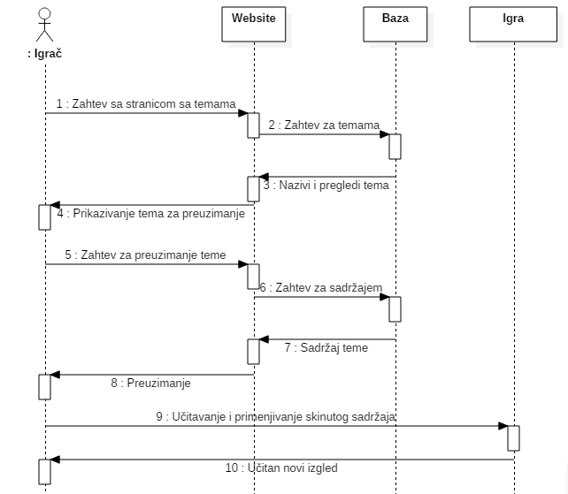

Registrovanje
Kratak opis:
Mogućnost da posetioci sajta naprave nalog i prijave se na sistem kako bi imali dodatne funkcionalnosti.
Akteri:
Posetilac.
Preduslovi:
Validna e-mail adresa. Posetilac nije prijavljen.
Osnovni tok:
- Posetilac bira stranicu za registraciju.
- Posetilac unosi neophodne podatke za registraciju.
- Kreira se nalog za korisnika.
Izuzeci:
Podaci nisu uneti ili nisu validni. Ne kreira se nalog u tom slučaju.
Posledice:
Posetilac dobija nalog.

Prijavljivanje
Kratak opis:
Mogućnost da se posetioci sajta prijave na sistem kako bi imali dodatne funkcionalnosti.
Akteri:
Posetilac.
Preduslovi:
Posetilac nije prijavljen.
Osnovni tok:
- Posetilac bira stranicu za prijavljivanje.
- Posetilac unosi neophodne podatke za prijavljivanje.
- Sistem proverava podatke.
Izuzeci:
Korisničko ime i/ili lozinka ne odgovaraju.
Posledice:
Posetilac je prijavljen na sistem.
Dijagram sekvence:
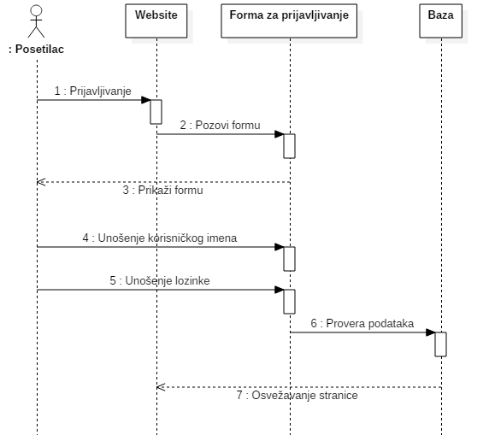

Novosti i obaveštenja
Kratak opis:
Mogućnost da korisnici prate vesti vezane za igru.
Akteri:
Posetilac sajta, Game artist, Moderator sajta, Administrator sajta.
Preduslovi:
Nema.
Osnovni tok:
- Korisnik pristupa sajtu preko veb pregledača i pretražuje objave na sajtu.
- Učitava se stranica i informacije se prikazuju korisniku.
Izuzeci:
Nema.
Posledice:
Traženi sadržaj se prikazuje u veb pregledaču.

Online uputstvo
Kratak opis:
Mogućnost da se korisnici putem interneta informišu o pravilima igre i načinu korišćenja klijentske aplikacije.
Akteri:
Posetilac sajta, Game artist, Moderator sajta, Administrator sajta.
Preduslovi:
Nema.
Osnovni tok:
- Korisnik pristupa sajtu preko veb pregledača i pretražuje objave na sajtu.
- Učitava se stranica i informacije se prikazuju korisniku.
Izuzeci:
Nema.
Posledice:
Traženi sadržaj se prikazuje u veb pregledaču.

Pregled skinova i tema
Kratak opis:
Mogućnost da korisnici imaju uvid u galeriju tema i skinova za klijentsku aplikaciju.
Akteri:
Posetilac sajta, Game artist, Moderator sajta, Administrator sajta.
Preduslovi:
Nema.
Osnovni tok:
- Korisnik pristupa sajtu preko veb pregledača i pretražuje objave na sajtu.
- Učitava se stranica i teme/skinovi se prikazuju korisniku.
Izuzeci:
Nema.
Posledice:
Traženi sadržaj se prikazuje u veb pregledaču.

Preuzimanje klijenta
Kratak opis:
Korisniku se pružamogućnost da sa sajta preuzme klijenta za igru.
Akteri:
Posetilac sajta, Game artist, Moderator sajta, Administrator sajta.
Preduslovi:
Nema.
Osnovni tok:
- Korisnik preko veb pregledača pristupa sajtu i bira download sekciju.
- Korisnik bira da preuzme klijenta.
Izuzeci:
Nema.
Posledice:
Klijentska aplikacija se preuzima sa sajta na računar korisnika.

Preuzimanje tema i skinova
Kratak opis:
Korisniku se pruža mogućnost da sa sajta preuzme teme/skinove za klijentsku aplikaciju.
Akteri:
Posetilac sajta, Game artist, Moderator sajta, Administrator sajta.
Preduslovi:
Nema.
Osnovni tok:
- Korisnik preko veb pregledača pristupa sajtu i bira download sekciju.
- Korisnik bira da preuzme teme/skinove iz galerije tema/skinova.
Izuzeci:
Nema.
Posledice:
Tema/skin se preuzima sa sajta na računar korisnika.

Slanje izveštaja o greškama
Kratak opis:
Predstavlja mogućnost da igrači prijavljuju greške/bug-ove preko forme na sajtu.
Akteri:
Posetilac sajta, Game artist, Moderator sajta, Administrator sajta.
Preduslovi:
Posetilac sajta koji prijavljuje grešku/bug treba da pošalje i svoju e-mail adresu radi detaljnije razmene povratnih informacija.
Osnovni tok:
- Korisnik na sajtu popunjava formu za prijavu grešaka/bug-ova.
- Podaci se iz forme prosleđuju moderatoru sajta.
- Moderator prosleđuje pijavu greške/bug-a razvojnom timu.
- Razvojni tim najpre proverava prijavu, a nakon pronalaženja greške/bug-a pristupa otklanjanju iste.
Izuzeci:
Nevalidna e-mail adresa.
Posledice:
Podaci o greški/bug-u se prosleđuju razvojnom timu i pristupa se otklanjanju greške/bug-a.

Slanje sugestija
Kratak opis:
Predstavlja mogućnost da igrači šalju sugestije preko forme na sajtu.
Akteri:
Posetilac sajta, Game artist, Moderator sajta, Administrator sajta.
Preduslovi:
Posetilac sajta koji šalje sugestiju treba da pošalje i svoju e-mail adresu radi detaljnije razmene povratnih informacija.
Osnovni tok:
- Korisnik na sajtu popunjava formu za slanje sugestija.
- Podaci se iz forme prosleđuju moderatoru sajta.
- Moderator prosleđuje sugestiju razvojnom timu i tim odlučuje o tome da li će sugestija biti prihvaćena ili ne.
Izuzeci:
Nevalidna e-mail adresa.
Posledice:
Sugestija se prosleđuje razvojnom timu i pristupa se razmatranju iste.

Slanje nekategorizovanih poruka
Kratak opis:
Predstavlja mogućnost da posetioci sajta šalju poruku koja ne mora da bude tehničke prirode.
Akteri:
Posetilac sajta, Game artist, Moderator sajta, Administrator sajta.
Preduslovi:
Posetilac sajta koji šalje sugestiju treba da pošalje i svoju e-mail adresu radi detaljnije razmene povratnih informacija.
Osnovni tok:
- Korisnik na sajtu popunjava formu za slanje poruka.
- Podaci se iz forme prosleđuju moderatoru sajta.
Izuzeci:
Nevalidna e-mail adresa.
Posledice:
Poruka se prosleđuje moderatoru, a moderator korisniku prosleđuje odgovore na postavljena pitanja.

Kreiranje naloga
Kratak opis:
Administraotr ima mogućnost da kreira nalog za drugog korisnika.
Akteri:
Administrator.
Preduslovi:
Validna e-mail adresa. Prijavljeni mora da ima privilegije administratora.
Osnovni tok:
- Administrator sajta bira stranicu za upravljanje naloga.
- Prikazuje se stranica za dodavanje korisnika.
- Posetilac sajta unosi podatke potrebne za kreiranje naloga.
- Posetilac sajta dobija povratnu informaciju o tome da li je odabrano korisničko ime već u upotrebi.
- Podaci o korisniku se pamte u bazi registrovanih korisnika i korisnički nalog biva kreiran.
- Korisnig mail-om dobija povratne informacije o kreiranju naloga.
Izuzeci:
Nema.
Posledice:
Administrator sajta kreira korisnički nalog.

Ažururanje naloga
Kratak opis:
Administratur se pruža mogućnost ažuriranja podataka za sve korisničke naloge.
Akteri:
Administrator sajta.
Preduslovi:
Neophodno je prijavljeni korisnik bude administrator sajta..
Osnovni tok:
- Administrator bira stranicu profila.
- Administrator bira opciju za ažuriranje ličnih podataka.
- Administrator ažurira podatke.
- Izmene se pamte u bazi podataka.
Izuzeci:
Nedozvoljeni formati unosa.
Posledice:
Korisnik ažurira svoj korisnički nalog.

Arhiviranje i brisanje naloga
Kratak opis:
Administrator vrši arhiviranje bivših članova zajednice i briše naloge neaktivnih članova.
Akteri:
Administrator.
Preduslovi:
Neophodno je da prijavljeni korisnik ima administratorske privilegije.
Osnovni tok:
- Administrator vrši pregled liste članova.
- Administrator pregleda podatke o aktivnosti korisnika.
- Administrator vrši arhiviranje ili brisanje.
Izuzeci:
Nema.
Posledice:
Korisnički nalozi koji su povremeno aktivni se arhiviraju, a neaktivni se brišu.

Postavljanje vesti
Kratak opis:
Administrator ili moderator na sajtu objavljuju vesti.
Akteri:
Moderator sajta, Administrator sajta.
Preduslovi:
Neophodno je prijavljivanje nalogom koji ima moderatorske ili administratorske privilegije.
Osnovni tok:
- Moderator/Administrator ulazi na stranicu za upravljanje objavama.
- Moderator/Administrator bira opciju za postavljanje nove vesti.
- Moderator/Administrator unosi novu vest.
Izuzeci:
Nema.
Posledice:
Nova vest se prikazuje na vrh početne strane.

Ažuriranje vesti
Kratak opis:
Administrator ili moderator na sajtu objavljuju vesti.
Akteri:
Moderator sajta, Administrator sajta.
Preduslovi:
Neophodno je prijavljivanje nalogom koji ima moderatorske ili administratorske privilegije.
Osnovni tok:
- Moderator/Administrator ulazi na stranicu za upravljanje objavama.
- Moderator/Administrator bira opciju za ažuriranje postojeće vesti.
- Moderator/Administrator ažurira postojeću vest.
Izuzeci:
Nema.
Posledice:
Postojeća vest se ažurira.

Arhiviranje i brisanje vesti
Kratak opis:
Administrator ili moderator na sajtu arhiviraju i brišu vesti.
Akteri:
Moderator sajta, Administrator sajta.
Preduslovi:
Neophodno je prijavljivanje nalogom koji ima moderatorske ili administratorske privilegije.
Osnovni tok:
- Moderator/Administrator ulazi na stranicu za upravljanje objavama.
- Moderator/Administrator traži objavu koju želi da obriše/arhvira.
- Moderator/Administrator briše/arhivira traženu objavu.
- Izmene se pamte u bazi podataka.
Izuzeci:
Nema.
Posledice:
Tražena objava se briše/arhivira.

Uživo ćaskanje na sajtu
Kratak opis:
Posetiocima sajta se pruža mogućnost da međusobno ćaskaju korišćenjem live chat servisa na sajtu.
Akteri:
Posetilac sajta, Game artist, Moderator sajta, Administrator sajta.
Preduslovi:
Nema.
Osnovni tok:
- Posetioci sajta unose podatke o nickname-u na live chat servisu.
- Šalju i primaju poruke.
Izuzeci:
Nema.
Posledice:
Poruke se razmenjuju između posetilaca sajta.
Dijagram sekvence:
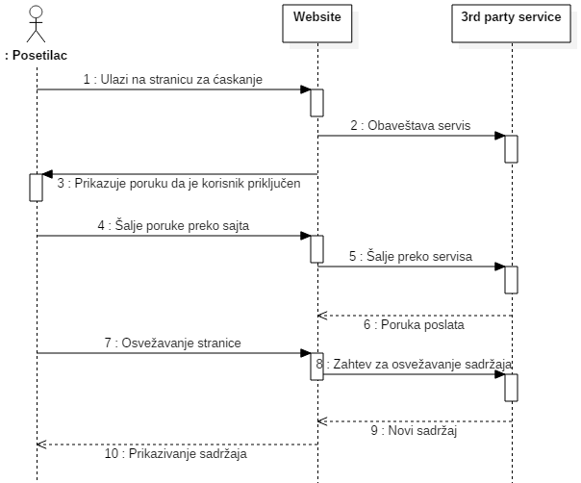

Slanje tema i skinova
Kratak opis:
Game artist-i šalju svoj dizajn materijal moderatoru/administratoru sajta.
Akteri:
Game artist
Preduslovi:
Korisnik mora da bude prijavljen.
Osnovni tok:
- Game artist-i šalju dizajn materijal administratoru/moderatoru sajta.
- Moderator/administrator vrši selekciju poslatog materijala i isti dodaje u download sekciju.
Izuzeci:
Podaci koji se šalju prekoračuju postavljeno memorijsko ograničenje.
Posledice:
Novi dizajn materijal se razmatra i odabrani materijal se objavljuje u download sekciji.

Odobravanje tema i skinova
Kratak opis:
Moderator/administrator vrši selekciju dizajn materijala i isti objavljuje u download sekciji.
Akteri:
Moderator sajta, Administrator sajta.
Preduslovi:
Korisnik mora da bude prijavljen nalogom koji ima privilegije moderatora ili administratora.
Osnovni tok:
- Moderator/administrator vrši selekciju dizajn materijala koji je poslat od strane Game artist-a.
- Odabrani materijal se dodaje u download sekciju.
Izuzeci:
Nema.
Posledice:
Poslati dizajn materijal se razmatra i odabrani materijal se objavljuje u download sekciji.

Sekvencijalni dijagram:
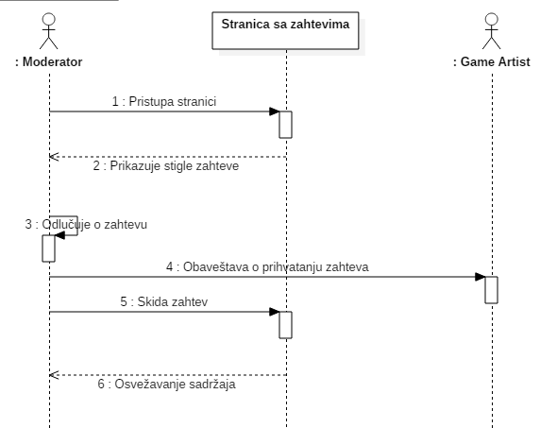

Odabir moderatora
Kratak opis:
Administrator daje privilegije moderatora korisnicima koji su se istakli u učešću u razvoju igre i imaju želju da nastave sa tim.
Akteri:
Administrator sajta.
Preduslovi:
Korisnik mora da bude prijavljen nalogom koji ima privilegije administratoras.
Osnovni tok:
- Korisici koji su se istakli u razvoju igre prosleđuju administratoru sajta zahtev da žele da preuzmu ulogu moderatora sajta.
- Administrator razmatra te zahteve i odlučuje o tome ko će dobiti ulogu moderatora.
Izuzeci:
Nema.
Posledice:
Zahtevi za moderatore se ramatraju i odlčuje se o novim moderatorima.

Dodatni zahtevi

Funkcionalnost
U ovom odeljku su specificirani funkcionalni zahtevi koji su zajednički za više slučajeva korišćenja.
Ad Gloriam sistem ne zahteva nikakve dodatne funkcionalnosti.

Upotrebivost
U ovom odeljku su specificirani zahtevi koji su vezani za, ili utiču na upotrebivosti sistema koji se razvija.
Korisnički interfejs prilagođen korisniku:
Korisnički interfejs Ad Gloriam sistema će biti dizajniran tako da bude omogućeno jednostavno i intuitivno korišćenje bez potrebe za organizovanjem dodatne obuke. Korisnik imamogućnost prilagođavanja grafičkog korisničkog interfejsa sopstvenim potrebama.

Pouzdanost
U ovom odeljku su specificirani zahtevi u pogledu pouzdanosti sistema koji se razvija.
Dostupnost:
Ad Gloriam sistem će biti dostupan 24 časa dnevno, 7 dana u nedelji. Vreme kada sistem nije dostupan ne sme da pređe 10%.
Srednje vreme između otkaza:
Srednje vreme između dva sukcesivna otkaza ne sme da padne ispod 120 sati.

Performanse
U ovom odeljku su specificirani zahtevi koji definišu željene performanse sistema koji se razvija.
Broj korisnika koji simultano pristupaju:
Sistem će da podrži do 200 simultanih pristupa korisnika sistemu.
Vreme odziva za pristup bazi podataka:
Vreme potrebno za pristupanje bazi podataka u cilju izvršenje nekog upita ne sme da veće od 5 sekundi.

Podrška i održavanje
U ovom odeljku su specificirani zahtevi koji treba da poboljšaju stepen podrške i mogućnost održavanja sistema koji se razvija.
Ad Gloriam sistem zahteva podršku i održavanje sadržaja na sajtu od strane moderatora.

Ograničenja
U ovom odeljku su specificirana ograničenja kojih se treba pridržavati pri projektovanju sistema koji se razvija.
Hardverska platforma:
Klijentski deo sistema treba da ima mogućnost izvršavanja na bilo kom PC računaru sa minimum Pentium II procesorom i 256 MB RAM memorije.
Serverski deo sistema će raditi na PC računaru sa procesorom Pentium IV i 1GB RAM memorije.
Tipovi Web čitača:
Klijentski deo Ad Gloriam veb prezentacije će biti optimizovan za sledeće Web čitače (najnovije verzije): Opera, Firefox, Chrome.
Sistemski zahtevi:
Igra se izvršava na operativnom sistemu Microsoft Windows i zahteva postojanje .NET framework-a verzije 4.5 ili novije.

